ŠPORTNI POZDRAV!
Po napornejši vadbi za vzdržljivostno moč te za 2. uro športa v tem tednu čaka manj intenzivna vadba. Namenjena bo regeneraciji, sprostitvi tvojega telesa in mišic, če pa imaš rad-a gibanje v naravi, bo uživala tudi tvoja duša. Predlagam, da je med izvedbo mojega današnjega predloga vadbe in vadbo učitelja Roberta en prost dan. Tako predlagam, da bo telesna dejavnost čim bolj enakomerno razporejena tekom 4. tedna od zaprtja šol.
Današnja ura nima tipičnega uvoda, glavnega dela in zaključka, ampak se bosta ves čas izmenjevala aerobni del (dalj časa trajajoče telesne dejavnosti zmernega tempa) in raztezne vaje. Zamišljeno je, da vadbo opraviš v gozdu, izbiro okolja lahko tudi prilagodiš svojim željam. V vsakem primeru postani pozoren/pozorna tudi na klope, ki bodo v vse toplejšem vremenu postali dejavnejši. Za domačo nalogo vpiši, kateri sta najpogostejši bolezni, ki ju lahko povzročijo klopi.
POTEK VADBE:
V lahkotnem tempu odteci (v bližnji gozd). Teci vsaj 10 minut. Sledijo raztezne vaje za vrat in ramenski obroč.
Slika vaje | Število ponovitev /trajanje/opombe | Slika vaje | Število ponovitev /trajanje/opombe
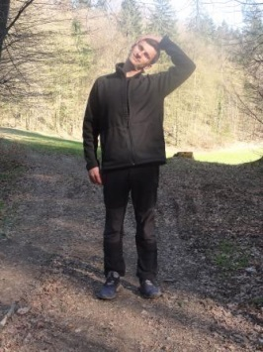 | 15 sek | 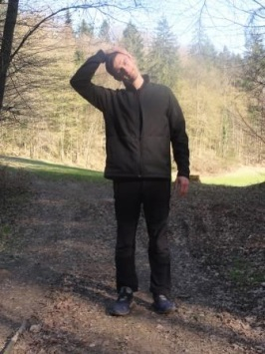 | 15 sek
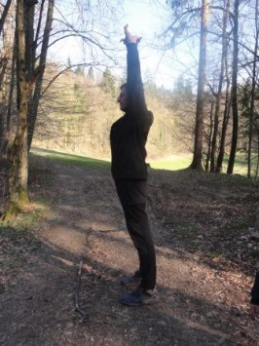 | 15 sek  Vzravnan položaj in max. raztezanje | 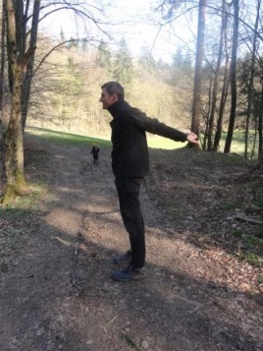 | 15 sek  Vzravnan položaj in potiskanje rok navzgor

Nadaljuj s tekom. V zmernem tempu teci 5 minut, nato pa naredi raztezne vaje za roke in trup.
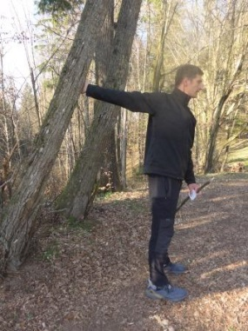 | 15 sek na levi in 15 sek na desni strani | 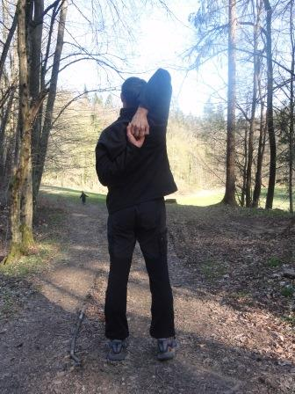 | 2x po 15 sek z vmesno menjavo rok  Dopolnilna vaja:  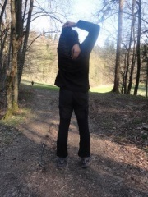
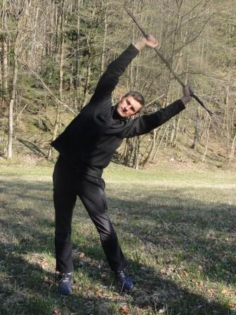 | Odkloni trupa s palico, 2x levo, 2x desno.  Ponovi 5x.  Pazi na vzravnan položaj (glej sliko desno) | 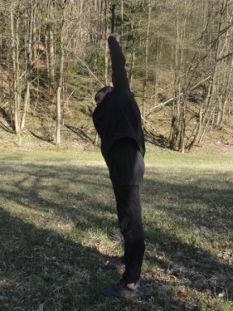
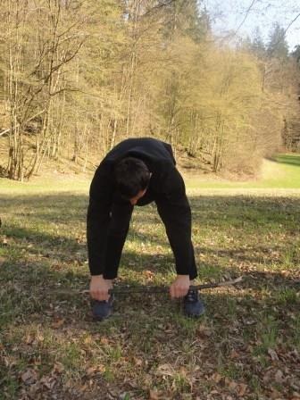 | 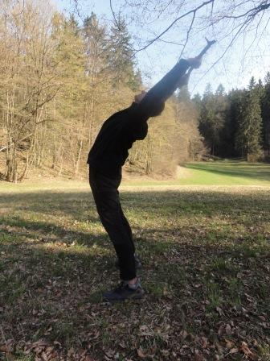 |  | Zibanje v predklonu/zaklonu; 2x predklon, 2x zaklon, ponoviš 5x

V zadnjem, obveznem tekaškem delu naj se 9 minut izmenjujeta hitrejši tek (občutek napora je prisoten, a znosen) in hoja (3 serije v razmerju 2 min teka, 1 min hoje).
Sledi še sklop razteznih vaj za noge:
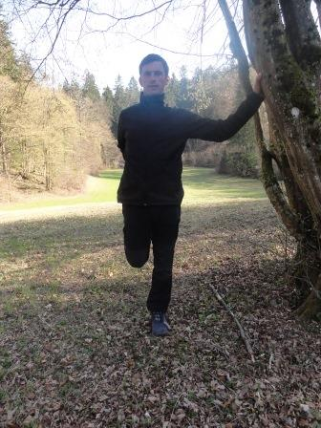 | (15 sek na levi in 15 sek na desni strani) 2x | 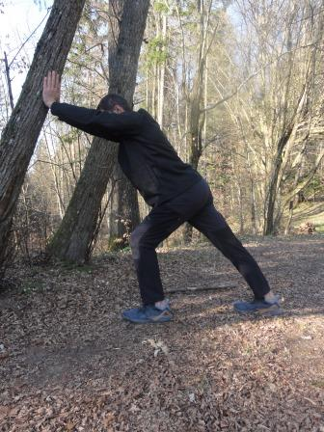 | (15 sek na levi in 15 sek na desni strani) 2x
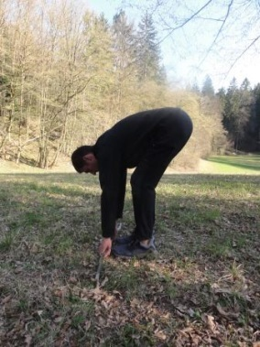 | 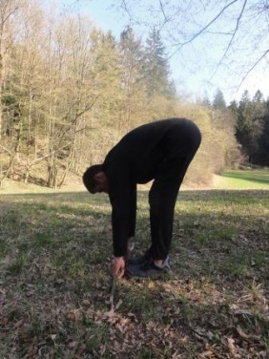 | Prva slika prikazuje začetni položaj - predklon s pokrčenimi koleni. Nato začneš iztegovati kolena, do praga zmerne bolečine in položaj vzdržuj 10 sek. Nalogo izvedi 3x, vmes stresaj noge..

Tako, ostane ti le še vrnitev domov. Če imaš dovolj energije in volje, odteci v poljubnem tempu, sicer pa se sprehodi in užij lepote narave! Jutri, ko nimaš obveznosti pri predmetu šport, pa si zadaj nalogo, da celotno družino vsaj za nekaj trenutkov združiš in sprostiš s poljubno družabno igro. Veliko uspeha

Aleš Lebar

